6+

МБУК ВР «МЦБ» им. М. В. Наумова

Добровольский отдел

**«Правила гигиены»**

**беседа**

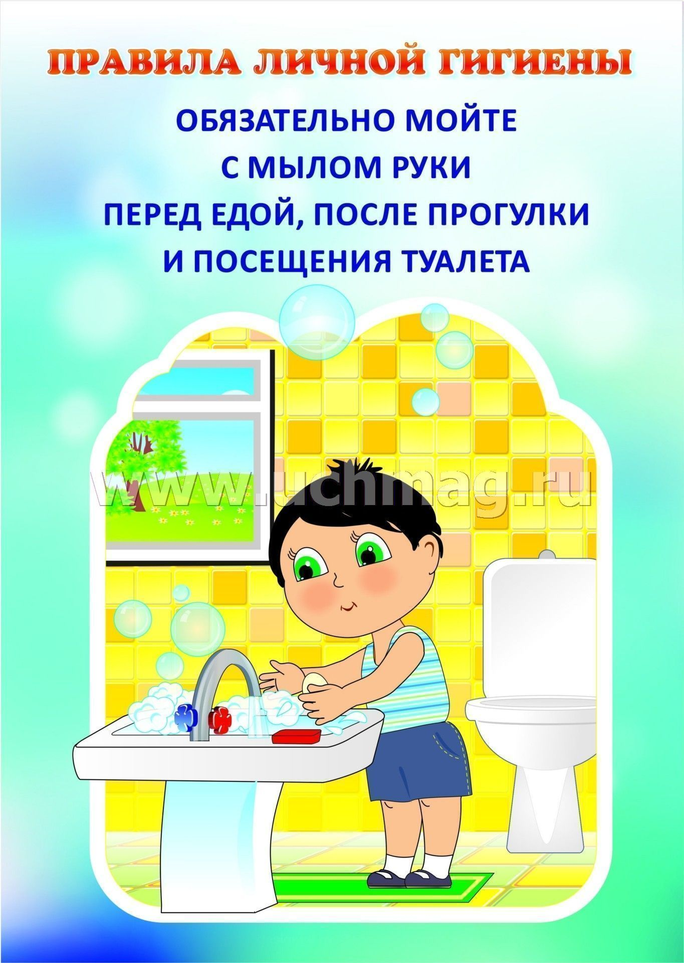

Подготовила:

главный библиотекарь

Добровольского отдела

Пенькова Е. Н.

п. Солнечный

2019г.

Цель: выяснить, что правила гигиены помогают человеку быть здоровым, веселым, активным, что в основе человеческой красоты лежит еще и опрятность, чистота. Воспитывать в детях желание соблюдать правила гигиены.

**Ведущий:** Добрый день! Ребята, сегодня мы поговорим о личной гигиене школьника.

-Как вы думаете, что значит «личная гигиена»?

- Правильно, личная гигиена – это значит уход за своим телом, содержание его в чистоте.

Стихотворение М. Стельмах «Аист моется».

По воде под ивняком

Ходит аист босиком,

Потому что эта птица

По утрам привыкла мыться.

Клювом трогает лозу,

На себя трясет росу.

И под душем серебристым

Моет шею чисто – чисто,

И не хнычет: «Ой, беда,

Ой, холодная вода!»

- Что рассказал поэт про аиста?

- А что такое, ребята, «тело»?

- Чем покрыто наше тело?

- Рассмотрите кожу на своих руках, обратите внимание на то, что кожа гладкая, эластичная, она способна растягиваться при движениях.

Кожа - надежная защита организма.

Кожа равномерно покрывает все тело, но это не только оболочка, а сложный орган со многими функциями. Кожа состоит из трех слоев. Первый слой – сверху наружная оболочка, которая предохраняет нашу кожу от повреждений. В ней находятся поры, через которые кожа дышит. Второй слой – сама кожа. В ней находятся сальные и потовые железы. В коже расположены кровеносные сосуды и нервы. Поэтому кожа чувствительна к холоду, теплу, боли. Третий слой – это подкожный жир. Он предохраняет кожу от ушибов и сохраняет тепло.

Кожа защищает наше тело от болезней. Когда мы бегаем, нам становится жарко, на коже появляются капельки пота. На коже есть тонкий слой жира. Если кожу долго не мыть, то на ней накапливается жир, пот, которые задерживают частицы пыли. От этого кожа становится грязной, грубой, она перестает защищать наше тело. Грязная кожа может принести вред здоровью. Если не следить за чистотой кожи, то могут возникнуть кожные заболевания.

Уход за кожей.

Главный способ ухода за кожей – мытье. Тогда с кожи удаляются пыль, жир, пот, микробы. Мыть тело надо 1-2 раза в неделю. Ученые подсчитали, что во время мытья с мылом и мочалкой с кожи удаляется 1,5 млрд. микробов.

Обязательно каждый день надо мыть лицо, руки, ноги, шею, кожу подмышечных впадин.

Как правильно умываться.

- При нормальной коже надо умываться ежедневно.

- С мылом умываться 2 – 3 раза в неделю, так как частое умывание с мылом обезжиривает кожу.

- Нельзя умываться холодной водой, так как сужаются сосуды, и кожа становится сухой и бледной, дряблой.

- Нельзя умываться все время очень теплой водой. Горячая вода хорошо очищает кожу, вызывает расширение сосудов, тогда кожа становится слабее, кожа становится вялой.

- Надо умываться то горячей, то холодной водой.

- После умывания надо тщательно вытирать лицо. Иначе кожа будет обветриваться, шелушиться

Игра «Отгадай загадки»

Ускользает, как живое,

Но не выпущу его я.

Дело ясное вполне:

Пусть отмоет руки мне. (Мыло)

Горяча и холодна,

Я всегда тебе нужна.

Позовешь меня – бегу,

От болезней сберегу. (Вода)

Когда едим – они работают.

Когда не едим – они отдыхают.

Не будем их чистить – они заболят. (Зубы)

Костяная спинка,

Жесткая щетинка,

С мятной пастой дружит,

Нам усердно служит. (Зубная щетка)

Ребята, особенно важно следить за чистотой своих рук. Руками вы берете различные предметы: карандаши, ручки, книги, тетради и т.д., беретесь за дверные ручки, притрагиваетесь к различным предметам в туалетных комнатах. На всех этих предметах есть грязь, часто невидимая для глаз. С немытыми руками эта грязь попадает сначала в рот, а затем в организм. Необходимо соблюдать «Правила личной гигиены» и тогда вы будете здоровы.

Стихотворение «Это полезно знать!»

Гигиену очень строго

Надо соблюдать всегда…

Под ногтями грязи много,

Хоть она и не видна.

Грязь микробами пугает;

Ох, коварные они!

Ведь от них заболевают

Люди в считанные дни.

Если руки моешь с мылом,

То микробы поскорей

Прячут под ногтями силу

И глядят из-под ногтей.

И бывают же на свете,

Словно выросли в лесу,

Непонятливые дети:

Ногти грязные грызут.

Не грызите ногти, дети,

Не тяните пальцы в рот.

Это правило, поверьте,

Лишь на пользу вам пойдет.

А сейчас я предлагаю вам прослушать песню “Улыбка” из мультфильма “Крошка Енот”. Прослушивание песни.

– Почему дружба начинается с улыбки?

– А всегда ли приятно смотреть на улыбающегося человека?

– Какую роль здесь играют зубы?

Рассказ о происхождении зубной щетки.

Зубной щетке уже много лет. Придумал ее еще первобытный человек. Выглядела она совсем не так. Это была обыкновенная палочка с разжеванным концом. До сих пор в Индии на базарах продают щетки такого типа. Для чистки зубов достаточно веточку зачистить от коры и пожевать. Зубы очищаются, а сок, который при этом выделяется, хорошо укрепляет зубы и десны. Древние египтяне в качестве зубного порошка использовали золу. Использовали золу в качестве зубного порошка и партизаны во время войны. Ученый, который изобрел микроскоп, придумал чистить зубы солью. Он прожил 91 год, и у него никогда не болели зубы. Но такой порошок не всем нравится. Во времена Петра I в России зубы чистили влажной тряпочкой, макая ее в толченный мел. И только в 20-е годы XIX века на смене тряпочке пришла зубная щетка. Она была необычной формы: щетинки находились с двух сторон, и держать ее приходилось посередине. В порошок стали добавлять немного воды, вещества, которые убивают микробов. Так появилась зубная паста.

– Для чего нужно соблюдать правила гигиены?

– Какие еще правила гигиены нужно соблюдать, чтобы быть красивым, здоровым, опрятным?

– чистить зубы 2 раза в день;

– мыть руки перед едой;

– соблюдать режим дня;

– заниматься спортом;

– закаляться;

– содержать вещи в чистоте;

– соблюдать правила культуры поведения.

– Что важного для себя вы взяли с сегодняшнего урока?

– Какие правила гигиены запомнили?

Литература:

1. Книга для чтения “Азбука нравственности” под редакцией Э. П. Козлова.

2. Методическое пособие для учителей 1–4 классов под редакцией Э. П. Козлова.

3. Тувим Ю. “Письмо ко всем детям”.

4.<https://infourok.ru/beseda-pravila-lichnoy-gigieni-1365745.html>